HR202电阻型湿度传感器 特点
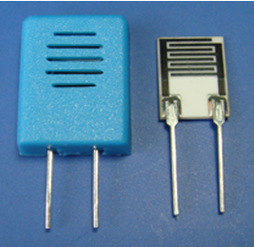
优良的线性
高性价比
能耗低
测量范围宽
响应迅速
抗污染能力强
性能稳定

HR202湿敏电阻是采用有机高分子材料的一种新型的湿度敏感元件，感湿范围宽，长期使用性能稳定，可以应用于仓储、车厢、居室内空气质量控制、楼宇自控、医疗、工业控制系统及科研领域等广泛的应用。

技术参数
工作范围 | 20…95%RH 0…60℃
供电电压 | 1.5V AC(Max 正弦波)
工作频率 | 500Hz…2kHz
额定功率 | 0.2mW(Max 正弦波)
中心值 （at25℃ 1kHz 1V AC 60%RH正弦波） | 31.0kΩ
阻抗范围（at25℃ 1kHz 1V AC 60%RH正弦波） | 19.8…50.2kΩ
湿度检测精度 | ±5%RH
特性参数（at 1kHz） 单位：欧姆
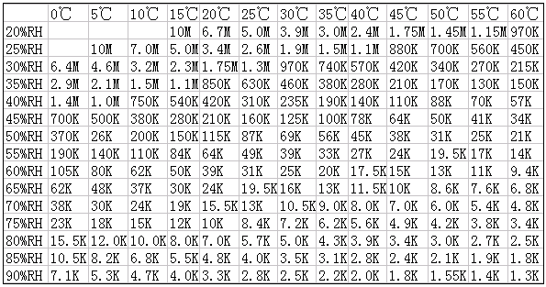
阻抗特性（at25℃ 1V AC 1kHz）
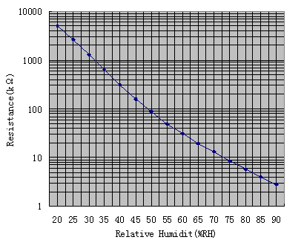
外观尺寸
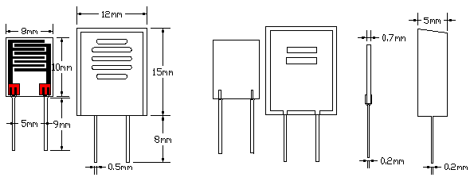
注意事项
（1）为防止极化现象，驱动传感器所用的电压或电流不应含有直流成分。
（2）请使用LCR直流电桥进行测量，请勿使用万用表测量。
（3）避免结露情况。
（4）推荐保存条件：温度10℃～40℃ 湿度 60%RH以下。

